 **Manual de usuario de BatShare**

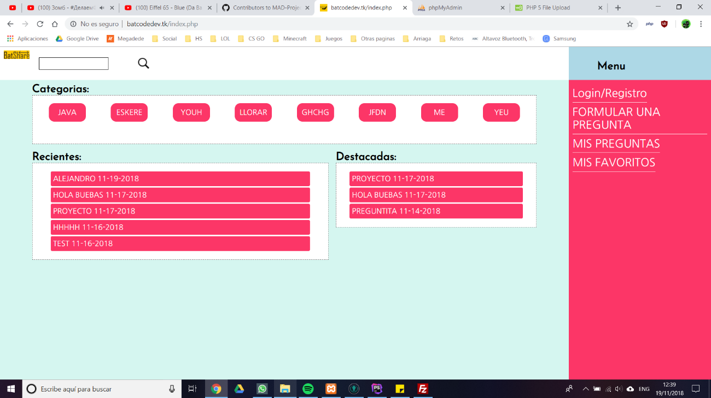

Haciendo click en la primera de las opciones iremos a la pantalla de registro o inicio de sesion

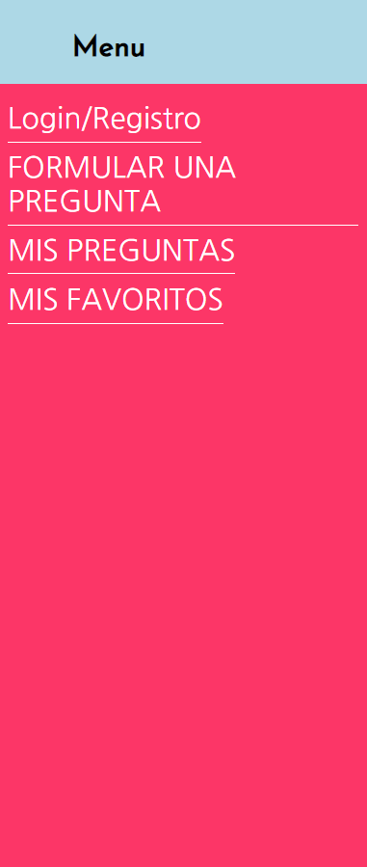

Haciendo click en formular una pregunta podremos escribir una pregunta, escribiremos una breve cabecera la pregunta detallada en el cuerpo y escogeremos una categoria o crearemos una si no la hubiera.

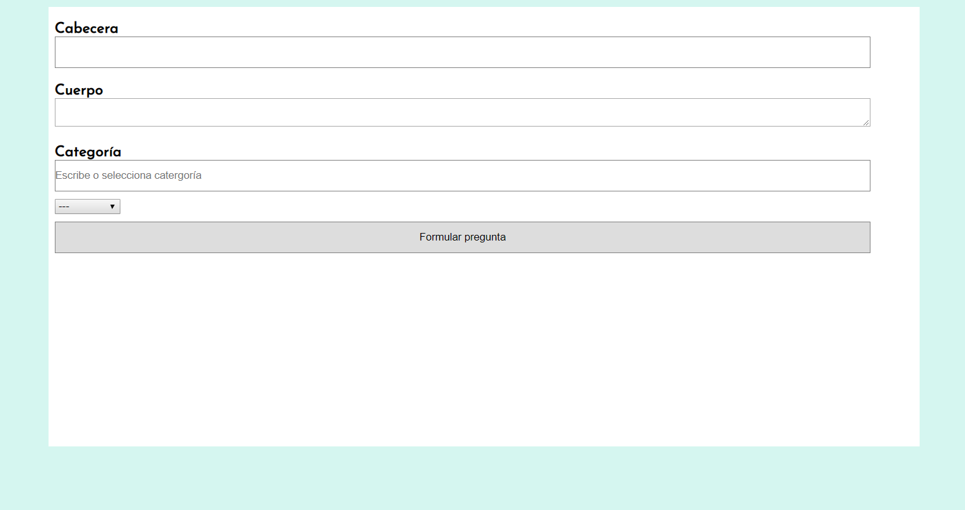

Una vez hecha la pregunta, podremos entrar a ver los detalles de la pregunta y todas sus respuestas, asi como marcarla como favorita.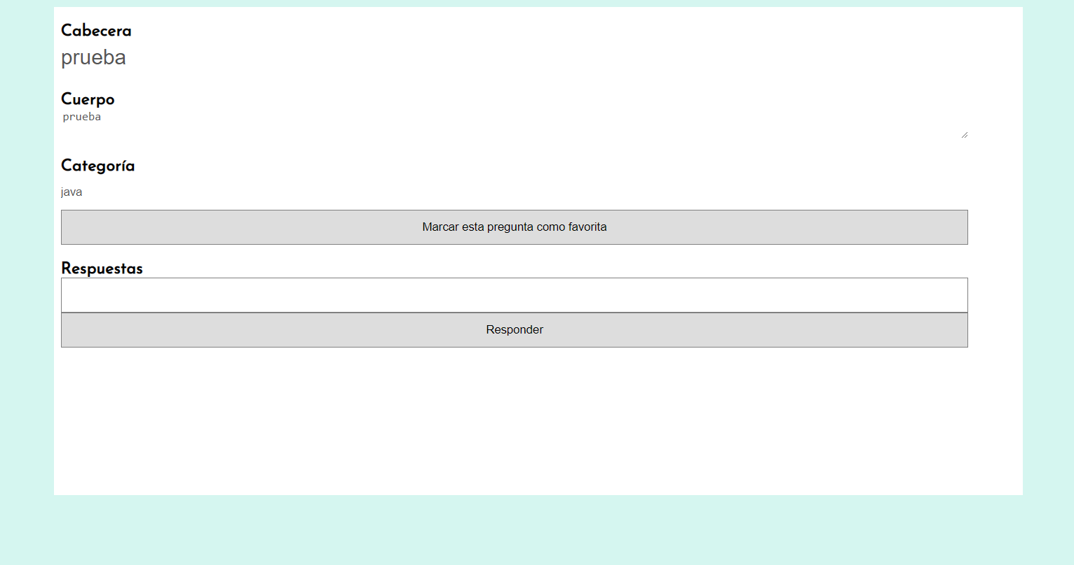

Una vez que algun usuario responda a la pregunta las respues se veran en la parte inferior.